**ĐẠI CƯƠNG TRẬT KHỚP**

***TS.Bs Lê Ngọc Quyên***

**MỤC TIÊU**

1. Nắm vững định nghĩa trật khớp và các nguyên nhân gây trật khớp
2. Xác định các dấu hiệu chắc chắn và dấu hiệu không chắc chắn để chẩn đoán trật khớp
3. Hiểu được các phân loại trật khớp
4. Nắm vững nguyên tắc điều trị trật khớp
5. Xác định các biến chứng của trật khớp

**NỘI DUNG BÀI GIẢNG**

1. **Đại cương**
   1. ***Định nghĩa***:

*Trật khớp* (dislocation, luxation) là sự di lệch hoàn toàn của các mặt khớp trong một khớp. Trong khi đó, *bán trật* (subluxation) là sự di lệch không hoàn toàn. Khi trật khớp xảy ra thì ít nhất có một phần bao khớp và dây chằng của khớp đó bị tổn thương.

* 1. ***Nguyên nhân:***

Nguyên nhân thường gặp nhất của trật khớp là do chấn thương. Ngoài ra, trật khớp cũng có thể do một số nguyên nhân khác như bẩm sinh hay mắc phải (sơ đồ 1). Trong bài này chỉ đề cập đến trật khớp do chấn thương vì tính phổ biến của nó.

* 1. ***Dịch tể học:***

Trật khớp gặp ở mọi lứa tuổi, nhưng nhiều nhất ở tuổi trẻ.

Tần suất trật khớp khoảng 41 trường hợp / 100.000 dân

Mặc dù tất cả các khớp trong cơ thể đều có thể bị trật nhưng những khớp hay trật là khớp vai (15,3%), khuỷu (7,7%), háng (5,2%) và ngón tay (4,6%)

Sơ đồ 1: **Nguyên nhân trật khớp**

1. **Giải phẫu-sinh lý bệnh của trật khớp**

Khi khớp bị trật, hai thành phần chính luôn bị tổn thương là bao khớp và dây chằng. Ngoài ra, các cấu trúc khác như xương, sụn khớp, gân cơ, mạch máu, thần kinh… cũng có thể bị tổn thương.

* 1. ***Khớp vai:***

25% có gãy đầu trên xương cánh tay đi kèm (gãy mấu động lớn, cổ phẫu thuật…)

Tổn thương sụn viền ổ chảo (tổn thương SLAP, Bankark)

Lún chỏm xương cánh tay (tổn thương Hill-Sachs)

Rách gân cơ chóp xoay, đặc biệt gặp nhiều ở người lớn tuổi.

* 1. ***Khớp khuỷu:***

Khớp khuỷu trật có 3 giai đoạn tổn thương phần mềm:

* Giai đoạn 1: dây chằng bên ngoài bị tổn thương
* Giai đoạn 2: các cấu trúc còn lại của bên ngoài và bao khớp trước, sau bị tổn thương
* Giai đoạn 3: dãy trước của dây chằng bên trong bị đứt.

Trong suốt quá trình liên tục này, chỏm quay và mỏm vẹt cũng có thể bị gãy

* 1. ***Khớp háng:***

Khi có một lực mạnh tác dụng qua chỏm xương đùi sẽ có thể làm trật khớp kèm gãy bờ sau ổ chảo, trung tâm ổ chảo, chỏm xương đùi và hiếm gặp hơn là gãy cổ xương đùi.

Một số trường hợp trật khớp háng được nắn muộn sau 6 giờ có thể bị biến chứng hoại tử chỏm xương đùi vì thiếu máu nuôi dưỡng.

1. **Phân loại trật khớp**
   1. ***Theo thời gian***

*Trật khớp cấp*: bệnh nhân đến khám trước 48 giờ sau khi bị tai nạn.

*Trật khớp bán cấp:* bệnh nhân đến khám trước 3 tuần sau khi bị tai nạn.

*Trật khớp đến muộn* (trật khớp cũ): các trường hợp bệnh nhân đến khám sau 3 tuần

* 1. ***Theo giải phẫu***

*Trật khớp hoàn toàn:* các mặt khớp di lệch hoàn toàn

*Bán trật:* các mặt khớp di lệch không hoàn toàn.

*Gãy trật:* trật khớp kèm thêm gãy xương tại ổ trật khớp.

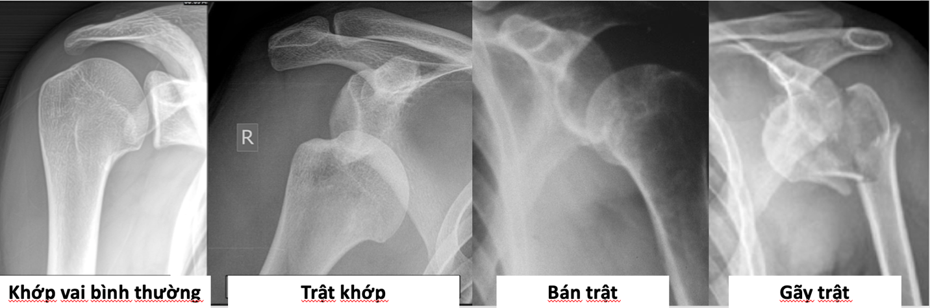

**a**

**b**

**d**

**c**

**a**

**a**

Hình 1: **Phân loại trật khớp theo giải phẫu:** (a)khớp vai bình thường, (b) trật khớp hoàn toàn, (c) bán trật, (d) gãy trật

* 1. ***Theo mức độ tái phát***

*Trật khớp lần đầu:* là khớp bị trật lần đầu tiên

*Trật khớp tái hồi* *(recurrent dislocation):* là khi khớp bị trật nhiều lần (từ 2 lần trở lên) do bị tổn thương các cấu trúc giữ vững khớp. Thường gặp nhất là trật khớp vai tái hồi. Các trường hợp này bệnh nhân bị các tổn thương ở dây chằng, bao khớp, sụn viền ổ chảo hay có thể tổn thương cả xương bờ ổ chảo và chỏm xương cánh tay. Khớp vai bị mất vững nên có thể trật khi có một chấn thương nhẹ, thậm chí trật với các vận động trong sinh hoạt ngày thường.

*Trật khớp thường trực (habital dislocation):* là khi khớp thường xuyên bị trật sau một động tác. Thường gặp nhất trật xương bánh chè thường trực. Xương bánh chè trật ra ngoài mỗi khi bệnh nhân gập gối và trở về vị trí cũ khi bệnh nhân duỗi gối, do đứt dây chằng cánh trong.

* 1. ***Theo thể lâm sàng***

*Trật khớp kín*

*Trật khớp hở:* trật khớp có vết thương thông vào ổ khớp. Trong trường hợp này có đến 2 tổn thương chính là trật khớp và vết thương thấu khớp.

Trật khớp kèm biến chứng thần kinh, mạch máu: ngoài trật khớp còn có tổn thương khác là mạch máu, thần kinh cần phải được xử lý tốt.

*Trật khớp khoá:* do có mảnh xương nhỏ hay phần mềm kẹt vào giữa 2 mặt khớp nên không thể nắn khớp vào được.

* 1. ***Theo hướng di lệch***

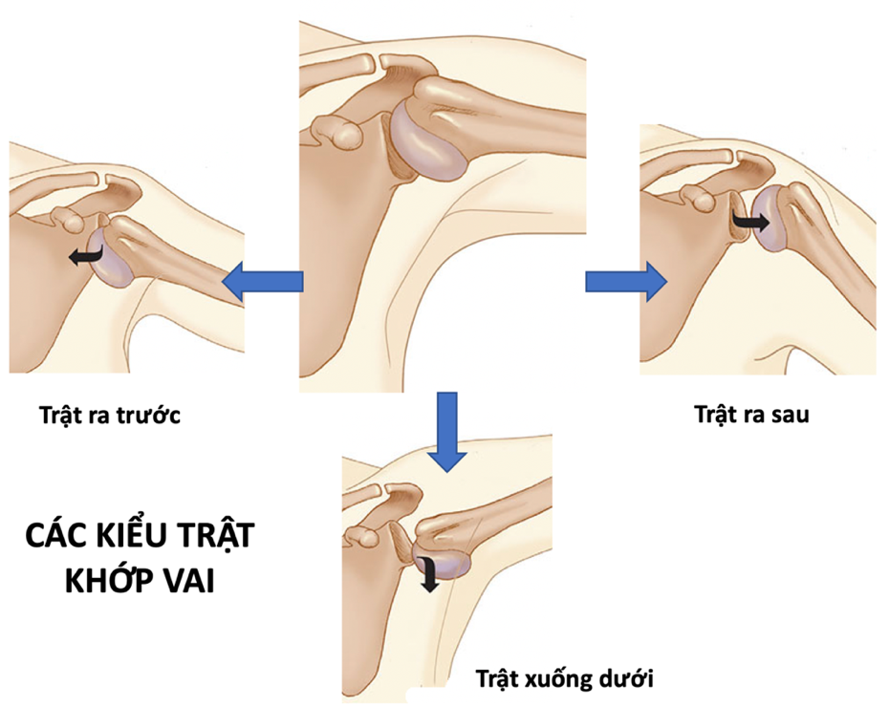Dựa vào hướng di lệch của chỏm hoặc hỏm khớp (đầu xa) so với đầu gần, ta có các loại trật: ra trước, ra sau, vào trong, ra ngoài, lên trên, xuống dưới. Riêng khớp háng có kiểu trật trung tâm.

Hình 2: **Các kiểu trật khớp vai theo hướng di lệch**

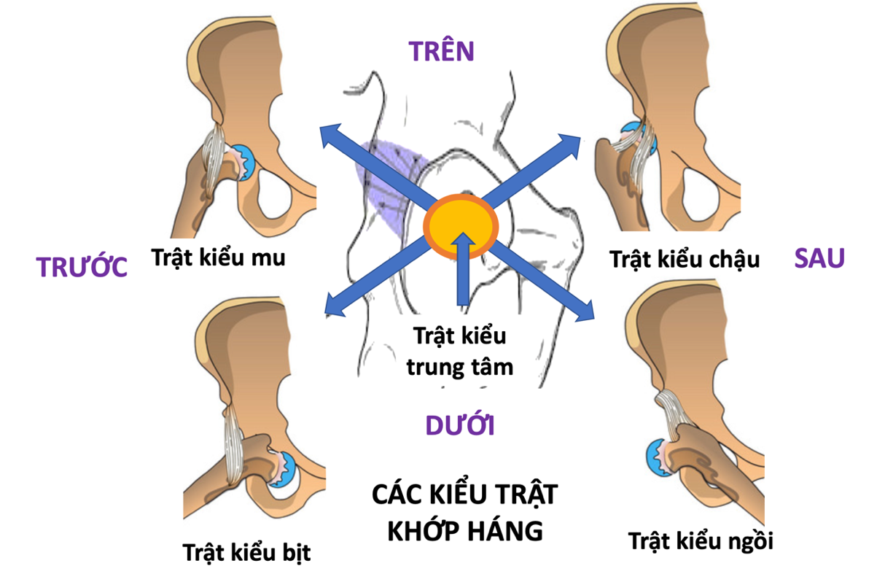Hình 2: **Các kiểu trật khớp háng theo hướng di lệch**

1. **Chẩn đoán trật khớp**
   1. ***Bệnh sử***

Hỏi kỹ cơ chế chấn thương, thông thường trật khớp là do chấn thương gián tiếp với lực tác động kiểu đòn bẫy.

Hỏi bệnh nhân tư thế khớp sau chấn thương và các sơ cứu trước khi đến khám để phát hiện các trường hợp trật khớp đã được nắn (hay tự nắn).

* 1. ***Triệu chứng lâm sàng***

*Dấu hiệu chắc chắn* của trật khớp gồm có:

* Biến dạng đặc hiệu
* Dấu ổ khớp rỗng: khi ấn vào ổ khớp sẽ không sờ thấy chỏm xương cứng. Khi khám cần so sánh với bên lành để xác định.
* Dấu lò xo: Làm động tác thụ động ngược chiều với biến dạng, khi buông tay ra chi trật khớp sẽ bật trở lại tư thế biến dạng

Dấu hiệu biến dạng và lò xo có thể bị mất nếu kèm theo gãy xương (gãy trật hoặc gãy xương đi kèm). Dấu hiệu ổ khớp rỗng chỉ gặp trong trật khớp hoàn toàn, không gặp trong bán trật.

*Dấu hiệu không chắc chắn* của trật khớp gồm có: sưng, đau, mất cơ năng.

Ngoài ra, cần khám kỹ để tìm các biến chứng đi kèm như tổn thương mạch máu, thần kinh…

* 1. ***Môt số dấu hiệu lâm sàng điển hình của trật khớp vai ra trước***

Khớp vai là khớp thường bị trật nhất trong cơ thể, trong đó tỉ lệ trật ra trước chiếm đến 95% - 97%. Một số dấu hiệu lâm sàng điển hình của trật khớp vai ra trước được liệt kê như sau: ABCCDHHIR

A: Axillary concavity reduced (giảm đường cong của vai)

B: Bryant’s test: anterior axillary fold is at lower level when compared to normal side (đường nách trước xuống thấp hơn bên đối diện)

C: Callaway’s test: Increased anteroposterior diameter of axilla (tăng đường kính trước sau của vai)

C: Contour of shoulder lost due to flattening (dấu vai vuông)

D: Duga’s test: inability to touch opposite shoulder (không chạm được vai đối diện)

H: Hamilton ruler test: a straight ruler placed on lateral aspect of arm can not touch the acromion and the lateral epicondyle of humerus simultaneously. In case of anterior dislocation, it would become possible. (Một cây thước thẳng đặt ở mặt ngoài cánh tay không thể chạm được mỏm cùng vai và mỏm trên lồi cầu ngoài cùng lúc được. Khi trật khớp ra trước thì có thể chạm được)

H: Hollow posterior aspect (lõm mặt sau)

I: Increased length of arm compared to normal side. (tay dài hơn bên đối diện)

R: Regimental badge sign: loss/decrease in sensation over axillary nerve distribution area over upper lateral aspect of arm. (dấu huy hiệu: giảm hay mất cảm giác vùng thần kinh nách chi phối ở vùng trên ngoài cánh tay)

Hình 3: **Các dấu hiệu lâm sàng điển hình của trật khớp vai ra trước**

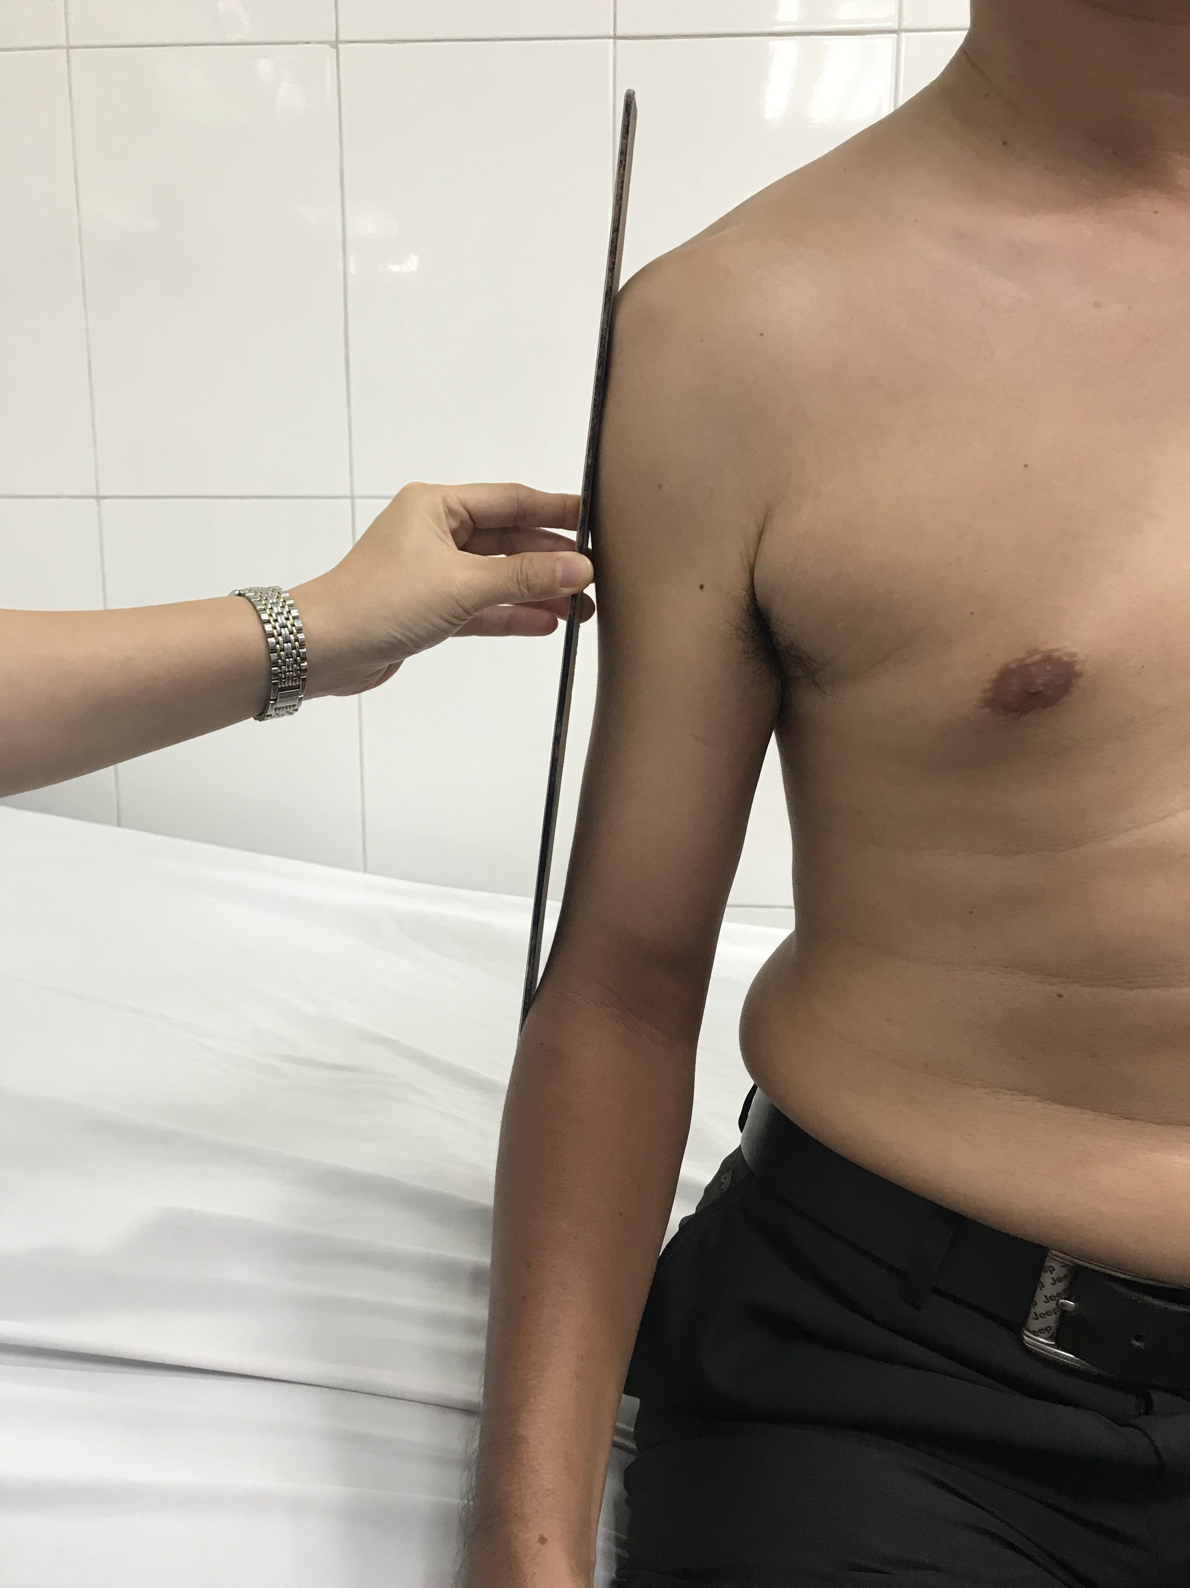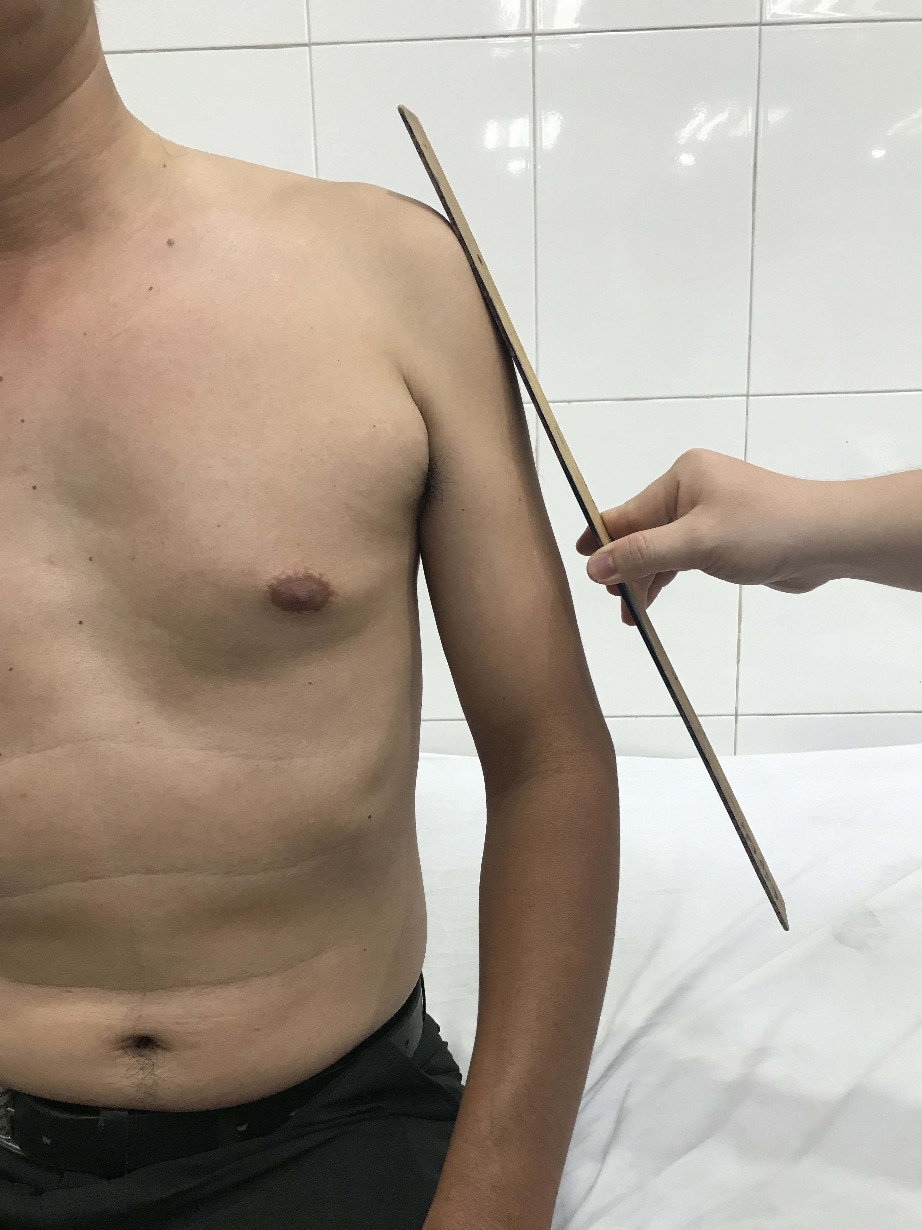

Hình 4: **Hamilton ruler test**

Hình 5: **Duga’s test**

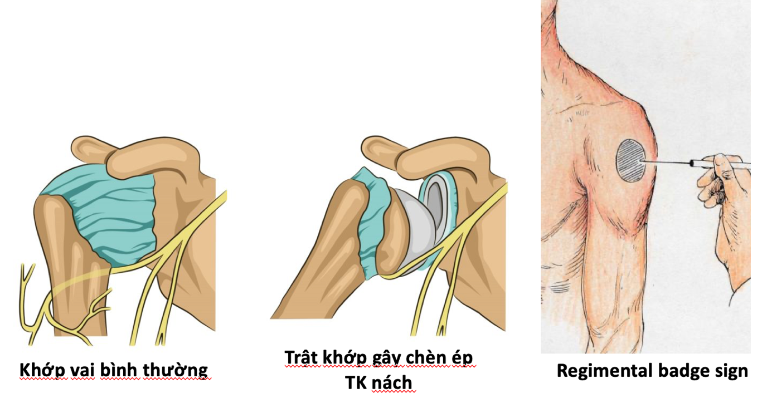

Hình 6: **Dấu huy hiệu (Regimental badge sign):** (a) khớp vai bình thường, (b) trật khớp vai chèn ép thần kinh nách, (c) khám cảm giác vùng thần kinh nách chi phối

* 1. ***Một số dấu hiệu lâm sàng điển hình của trật khớp háng***

Trật khớp háng có các biến dạng rất đặc hiệu cho các kiểu trật. Trật ra sau chiếm đến 90% các trường hợp, trong số đó đa số là trật kiểu chậu (ra sau-lên trên). Trật ra sau làm khớp háng biến dạng với tư thế gấp, xoay trong và khép. Trong khi đó trật khớp háng ra trước sẽ làm khớp háng biến dạng với tư thế gấp, xoay ngoài và dạng. Bên cạnh đó, trật lên trên làm khớp háng gấp ít, trật xuống duới sẽ làm khớp háng gấp nhiều (hình 7).

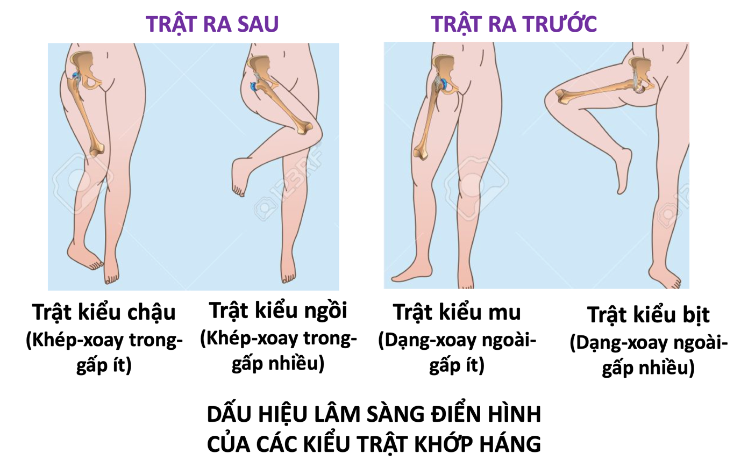

Hình 7: **Biến dạng điển hình của trật khớp háng theo hướng di lệch**

* 1. ***Hình ảnh học***

*X-quang:* thông thường X-quang là đủ để chẩn đoán. X-quang cần phải chụp đủ cả 2 bình diện: thẳng và bên. Phim X-quang xác định trật khớp kiểu gì và có kèm gãy xương không (gãy trật hoặc kèm thêm gãy xương nơi khác)

*MRI:* ít khi cần thiết trong trật khớp cấp. MRI thường được chỉ định trong các trường hợp trật khớp tái hồi hay trật khớp phức tạp, tổn thương phần mềm nặng nề.

*CT scan*: thường được chỉ định khi có gãy trật phức tạp

1. **Nguyên tắc điều trị trật khớp**

Nguyên tắc điều trị trật khớp bao gồm: nắn trật – bất động đủ thời gian – tập vận động sớm

* 1. ***Trật khớp cấp***

*Nắn trật:*

* Khớp bị trật cần được nắn lại càng sớm càng tốt. Đa số các trường hợp trật khớp cấp có thể nắn kín. Nắn sớm thường dễ nắn, dễ phục hồi, giảm thiểu biến chứng như tổn thương phần mềm, sụn khớp, chèn ép mạch máu - thần kinh.
* Cần có đủ thông tin trước khi nắn: X-quang 2 bình diện, bệnh sử, tiền căn của bệnh nhân. Phải hiểu rõ cỏ chế chấn thương, kiểu trật, tổn thương giải phẫu của khớp bị trật để tìm được phương pháp nắn phù hợp nhất.
* Khi nắn khớp không được gây đau cho bệnh nhân vì khi bệnh nhân đau sẽ gồng cơ, rất khó nắn. Khi nắn, tuỳ trường hợp, phải gây tê ổ khớp, tê vùng hoặc gây mê (trong trật khớp háng) cho bệnh nhân.
* Sau nắn cần khám lại mạch máu, thần kinh xem có bị tổn thương không. X quang 2 bình diện sau nắn không chỉ giúp xác định khớp đã được đặt đúng vị trí hay chưa mà còn giúp phát hiện các trường hợp gãy xương đi kèm mà X quang trước đó chưa phát hiện ra (do bị che lấp hay gãy không di lệch)

*Bất động đủ thời gian:*

Thời gian bất động thay đổi phụ thuộc vào loại khớp, khiểu trật khớp và độ vững của khớp sau nắn hay nói cách khác là các tổn thương giải phẫu khi trật. Thời gian bất động quá lâu là không cần thiết vì sẽ gây cứng khớp.

*Tập vận động sớm:*

Ngay sau thời gian bất động cần hướng dẫn bệnh nhân tập co cơ đẳng trường và tập vận động chủ động có trợ giúp để lấy lại tầm vận động sớm.

* 1. ***Trật khớp cũ***

Trong các trường hợp bệnh nhân đến muộn sau 3 tuần, việc nắn trật thường thất bại do bao khớp, gân cơ bị co rút và ổ khớp bị mô xơ lấp đầy. Do đó thường chỉ định phẫu thuật để nắn và/ hoặc tạo hình khớp.

1. **Biến chứng**
   1. **Sớm:**

Gãy xương khi nắn trật

Tổn thương mạch máu, thần kinh

Nhiễm trùng (trong trật hở)

Chèn ép khoang

* 1. **Muộn:**

Không nắn được khớp hay nắn không hết di lệch

Trật khớp tái hồi, trật khớp thường trực

Thoái hoá khớp sau chấn thương do tổn thương sụn khớp hay mất vững khớp

Cứng khớp

Rối loạn dinh dưỡng

Hoại tử vô trùng chỏm xương (thường ở chỏm xương đùi)

Viêm cơ hoá cốt

**TAKE HOME MESSAGE:**

1. Trật khớp là sự di lệch hoàn toàn của các mặt khớp trong một khớp. Nguyên nhân thường gặp nhất của trật khớp là do chấn thương. Ngoài ra, trật khớp cũng có thể do một số nguyên nhân khác như bẩm sinh hay mắc phải (Bệnh lý: lao khớp, nhiễm trùng khớp; liệt: sốt bại liệt, bại não; rối loạn miễn dịch: viêm đa khớp dạng thấp…)
2. Dấu hiệu chắc chắn của trật khớp gồm: biến dạng đặc hiệu, dấu ổ khớp rỗng và dấu lò xo. Dấu hiệu không chắc chắn gồm: sưng, đau và mất cơ năng.
3. Phân loại trật khớp có nhiều cách. Phân loại theo thời gian có trật khớp cấp, trật khớp bán cấp, trật khớp cũ. Theo giải phẫu có trật khớp hoàn toàn, bán trật, gãy trật. Theo mức độ tái phát có trật khớp lần đầu, trật khớp tái hồi, trật khớp thường trực. Theo thể lâm sàng có trật khớp kín, trật khớp hở, trật khớp kèm biến chứng mạch máu, thần kinh, trật khớp khoá. Theo hướng di lệch như lên trên, xuống dưới, ra trước…
4. Nguyên tắc điều trị trật khớp cấp gồm: nắn trật, bất động đủ thời gian và tập vận động sớm. Trật khớp cũ thường được chỉ định phẫu thuật để nắn và/ hoặc tạo hình khớp.
5. Các biến chứng sớm của trật khớp gồm: gãy xương khi nắn trật, tổn thương mạch máu-thần kinh, nhiễm trùng (trong trật hở), chèn ép khoang. Các biến chứng muộn gồm: không nắn được khớp hay nắn không hết di lệch, trật khớp tái hồi, trật khớp thường trực, thoái hoá khớp sau chấn thương do tổn thương sụn khớp hay mất vững khớp, cứng khớp, rối loạn dinh dưỡng, hoại tử vô trùng chỏm xương (thường ở chỏm xương đùi), viêm cơ hoá cốt

**TÀI LIỆU THAM KHẢO**

1. Trần Văn Bé Bảy, (2005), *Đại Cương Trật Khớp*, Bệnh học Chấn thương chỉnh hình – Phục hồi chức năng, Bài Giảng Đại Học Y Dược TPHCM
2. Bass, A. B., MSPAS, P., Kortyna, R., MTh, P. A. C. (2017), *Shoulder Dislocations,* Clinician Reviews, 27(1), pp.32-35.

|  |
| --- |
| . |
|  |

1. DeBerardino, T. M., (2018), *Joint dislocation*, BMJ Best Practice, <https://bestpractice.bmj.com/topics/en-gb/583>
2. Clegg, T.E., Roberts, C.S., Greene, J.W., Prather, B.A., (2010), *Hip dislocations—epidemiology, treatment, and outcomes*, Injury, April;41(4), pp.329-334.
3. Gurney-Dunlop, T., Eid, A. S., Old, J., Dubberley, J., & MacDonald, P. (2017). *First-time anterior shoulder dislocation natural history and epidemiology*: *immobilization versus early surgical repair,* Annals of Joint, 2.

CÂU HỎI TỰ LƯỢNG GIÁ

1. Khớp nào có tỉ lệ trật cao nhất?

A. Khớp vai

B. Khớp khuỷu

C. Khớp gối

D. Khớp ngón tay

2. Tổn thương giải phẫu trong trật khớp vai có đặc điểm gì?

A. 25% các trường hợp có gãy thân cánh tay đi kèm

B. Rách gân cơ chóp xoay hay gặp ở người trẻ

C. Lún chỏm xương cánh tay gặp ở trật khớp cũ

D. Tổn thương sụn viền hay gặp ở trật khớp tái hồi

3. Trong phân loại trật khớp theo thời gian, định nghĩa nào sau đây là đúng?

A. Trật khớp cấp: bệnh nhân đến khám trước 24 giờ sau khi bị tai nạn.

B. Trật khớp bán cấp: bệnh nhân đến khám trước 4 tuần sau khi bị tai nạn.

C. Trật khớp đến muộn (trật khớp cũ): các trường hợp bệnh nhân đến khám sau 3 tuần.

D. Trật khớp thường trực: các trường hợp bệnh nhân đến khám sau 6 tuần.

4. Trật khớp vai hay gặp kiểu di lệch nào nhất?

A. Lên trên

B. Xuống dưới

C. Ra trước

D. Ra sau

5. Thần kinh nào dễ bị tổn thương nhất trong trật khớp vai ra trước?

A. Thần kinh giữa

B. Thần kinh cơ bì

C. Thần kinh nách

D. Thần kinh quay

ĐÁP ÁN:

1A, 2D, 3C, 4C, 5C